
Об утверждении регламента государственной услуги "Субсидирование стоимости затрат на закладку и выращивание (в том числе восстановление) многолетних насаждений плодово-ягодных культур и винограда"
Утративший силу
Постановление акимата Мангистауской области от 29 июля 2015 года № 218. Зарегистрировано Департаментом юстиции Мангистауской области от 24 августа 2015 года № 2809. Утратило силу постановлением акимата Мангистауской области от 10 марта 2020 года № 40
Сноска. Утратило силу постановлением акимата Мангистауской области от 10.03.2020 № 40 (вводится в действие по истечении десяти календарных дней после дня его первого официального опубликования).
Примечание РЦПИ.
В тексте документа сохранена пунктуация и орфография оригинала.
В соответствии с Законом Республики Казахстан от 15 апреля 2013 года "О государственных услугах" акимат области ПОСТАНОВЛЯЕТ:
1. Утвердить прилагаемый регламент государственной услуги "Субсидирование стоимости затрат на закладку и выращивание (в том числе восстановление) многолетних насаждений плодово-ягодных культур и винограда".
2. Признать утратившим силу подпункт 3) пункта 1 постановления акимата Мангистауской области от 18 февраля 2015 года № 27 "Об утверждении регламентов государственных услуг в области растениеводства" (зарегистрировано в Реестре государственной регистрации нормативных правовых актов за № 2641, опубликовано 3 апреля 2015 года в информационно – правовой системе "Әділет").
3. Государственному учреждению "Областное управление сельского хозяйства" (Б. Ерсайынулы) обеспечить официальное опубликование данного постановления в информационно-правовой системе "Әділет" и в средствах массовой информации, размещение на интернет-ресурсе акимата Мангистауской области.
4. Контроль за исполнением настоящего постановления возложить на заместителя акима области Амиржанова Р.М.
5. Настоящее постановление вступает в силу со дня государственной регистрации в органах юстиции и вводится в действие по истечении десяти календарных дней после дня его первого официального опубликования.
Аким области | А. Айдарбаев
"СОГЛАСОВАНО"
Руководитель государственного учреждения
"Областное управление сельского хозяйства"
Б. Ерсайынулы
29 июль 2015 год.
Утвержден
постановлением акимата
Мангистауской области
от 29 июля года № 218
Регламент государственной услуги "Субсидирование стоимости затрат на закладку и выращивание (в том числе восстановление) многолетних насаждений плодово - ягодных культур и винограда"
Сноска. Регламент - в редакции постановления акимата Мангистауской области от 09.08.2019 № 178(вводится в действие по истечении десяти календарных дней после дня его первого официального опубликования).
Глава 1. Общие положения
1. Государственная услуга "Субсидирование стоимости затрат на закладку и выращивание (в том числе восстановление) многолетних насаждений плодово - ягодных культур и винограда" (далее – государственная услуга) оказывается местными исполнительными органами области, районов и городов областного значения (далее – услугодатель).
Прием заявок и выдача результатов оказания государственной услуги осуществляются через веб - портал "электронного правительства" www.egov.kz (далее - портал).
2. Форма оказания государственной услуги: электронная (полностью автоматизированная).
3. Результат оказания государственной услуги – уведомление о перечислении субсидии либо мотивированный отказ в предоставлении государственной услуги в случаях и по основаниям, предусмотренным пунктом 10 стандарта государственной услуги "Субсидирование стоимости затрат на закладку и выращивание (в том числе восстановление) многолетних насаждений плодово - ягодных культур и винограда" утвержденного приказом Министра сельского хозяйства Республики Казахстан от 28 апреля 2015 года № 4-1/379 "Об утверждении стандарта государственной услуги "Субсидирование стоимости затрат на закладку и выращивание (в том числе восстановление) многолетних насаждений плодово - ягодных культур и винограда" (зарегистрирован в Реестре государственной регистрации нормативных правовых актов за № 11278) (далее – Стандарт).
Форма предоставления результата оказания государственной услуги – электронная.
Глава 2. Описание порядка действий структурных подразделений (работников) услугодателя в процессе оказания государственной услуги
4. Основанием для начала процедуры (действия) по оказанию государственной услуги является предоставление услугополучателем на портал в форме электронного документа, удостоверенного электронной цифровой подписью (далее – ЭЦП) заявки на получение субсидий, согласно приложениям 1 и 2 к Стандарту.
5. Содержание каждой процедуры (действия), входящей в состав процесса оказания государственной услуги, длительность его выполнения:
ответственный исполнитель услугодателя:
1) с момента регистрации заявки подтверждает ее принятие путем подписания с использованием ЭЦП соответствующего уведомления либо дает мотивированный отказ в предоставлении государственной услуги – в течение 1 (одного) рабочего дня;
2) в соответствии с Планом финансирования формирует в информационной системе субсидирования платежные поручения на выплату субсидий, загружаемые в информационную систему "Казначейство-Клиент" после подтверждения принятия заявки - в течение 2 (двух) рабочих дней.
При этом, перечисление причитающихся субсидий на текущие счета сельхозтоваропроизводителей и (или) сельхозкооперативов осуществляется управлением до 25 декабря соответствующего года.
6. Результат процедуры (действия) по оказанию государственной услуги, который служит основанием для начала выполнения следующей процедуры (действия):
1) подтверждение заявки либо мотивированный отказ;
2) формирование платежного поручения на выплату субсидий.
Глава 3. Описание порядка взаимодействия структурных подразделений (работников) услугодателя в процессе оказания государственной услуги
7. Перечень структурных подразделений (работников) услугодателя, которые участвуют в процессе оказания государственной услуги:
1) ответственный исполнитель услугодателя.
8. Описание последовательности процедур (действий) между структурными подразделениями (работниками) с указанием длительности каждой процедуры (действия):
ответственный исполнитель услугодателя:
1) с момента регистрации заявки подтверждает ее принятие либо дает мотивированный отказ в предоставлении государственной услуги – в течение 1 (одного) рабочего дня;
2) формирует в информационной системе субсидирования платежные поручения на выплату субсидий – в течение 2 (двух) рабочих дней.
Глава 4. Описание порядка взаимодействия с Государственной корпорацией "Правительство для граждан" и (или) иными услугодателями, а также порядка использования информационных систем в процессе оказания государственной услуги
9. Описание порядка обращения и последовательности процедур (действий) услугодателя и услугополучателя при оказании государственной услуги через портал:
1) услугополучатель осуществляет регистрацию на портале с помощью индивидуального идентификационного номера (далее – ИИН), бизнес – идентификационного номера (далее – БИН) и пароля (осуществляется для незарегистрированных услугополучателей на портале);
2) процесс 1 – ввод услугополучателем ИИН или БИН и пароля (процесс авторизации) на портале для получения государственной услуги;
3) условие 1 – проверка на портале подлинности данных о зарегистрированном услугополучателе через ИИН или БИН и пароль;
4) процесс 2 – формирование порталом сообщения об отказе в авторизации в связи с имеющимися нарушениями в данных услугополучателя;
5) процесс 3 – выбор услугополучателем государственной услуги, указанной в регламенте государственной услуги "Субсидирование стоимости затрат на закладку и выращивание (в том числе восстановление) многолетних насаждений плодово - ягодных культур и винограда" (далее – Регламент), вывод на экран формы запроса для оказания государственной услуги и заполнение услугополучателем формы с учетом ее структуры и форматных требований, выбор услугополучателем регистрационного свидетельства ЭЦП для удостоверения (подписания) запроса;
6) условие 2 – проверка на портале срока действия регистрационного свидетельства ЭЦП и отсутствия в списке отозванных (аннулированных) регистрационных свидетельств, а также соответствия идентификационных данных между ИИН или БИН указанным в запросе и ИИН или БИН указанным в регистрационном свидетельстве ЭЦП;
7) процесс 4 – формирование сообщения об отказе в запрашиваемой государственной услуге в связи с не подтверждением подлинности ЭЦП услугополучателя;
8) процесс 5 – направление электронного документа (запроса услугополучателя), удостоверенного (подписанного) ЭЦП услугополучателем через шлюз электронного правительства в автоматизированное рабочее место регионального шлюза электронного правительства (далее – АРМ РШЭП) для обработки запроса услугодателем;
9) условие 3 – проверка услугодателем заявки представленной услугополучателем;
10) процесс 6 - формирование сообщения об отказе в запрашиваемой государственной услуге в связи с имеющимися нарушениями в заявке услугополучателя;
11) процесс 7 - получение услугополучателем результата государственной услуги.
10. Подробное описание последовательности процедур (действий), взаимодействий структурных подразделений (работников) услугодателя в процессе оказания государственной услуги отражается в справочнике бизнес - процессов оказания государственной услуги согласно приложению 1 к настоящему регламенту.
11. Порядок использования информационных систем в процессе оказания государственной услуги через портал приведены в приложении 2 к настоящему регламенту.
Приложение 1 к регламенту
государственной слуги "Субсидирование
стоимости затрат на закладку и
выращивание (в том
числе восстановление) многолетних
насаждений плодово - ягодных культур и
винограда"
Справочник бизнес-процессов оказания государственной услуги "Субсидирование стоимости затрат на закладку и выращивание (в том числе восстановление) многолетних насаждений плодово - ягодных культур и винограда"

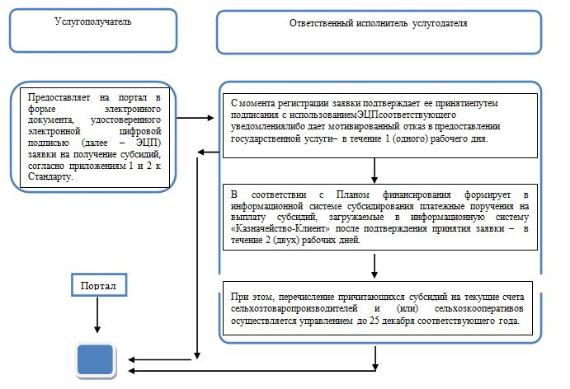

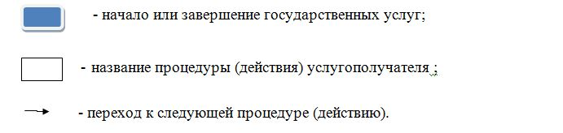

Приложение 2 к регламенту
государственной услуги "Субсидирование
стоимости затрат на закладку и
выращивание (в том
числе восстановление) многолетних
насаждений плодово - ягодных культур и
винограда"
Порядок использования информационных систем в процессе оказания государственной услуги через портал

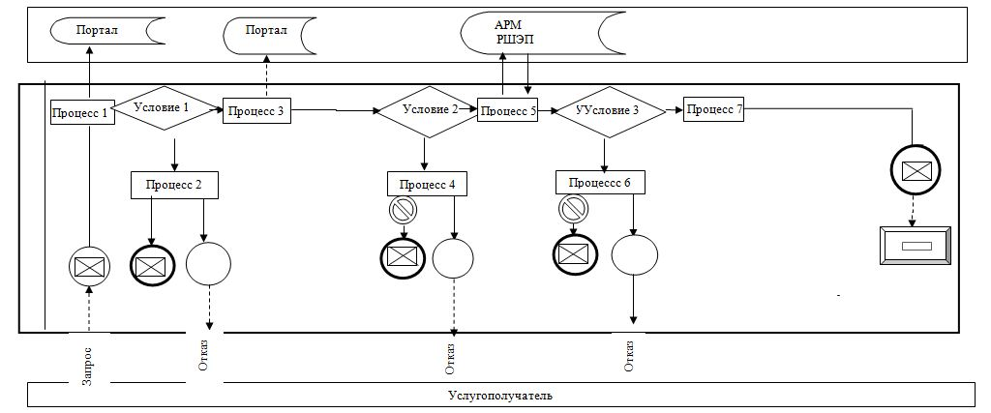

Примечание: расшифровка аббревиатур:
АРМ - автоматизированное рабочее место;
РШЭП - региональный шлюз "Электронного правительства".
Условные обозначения:

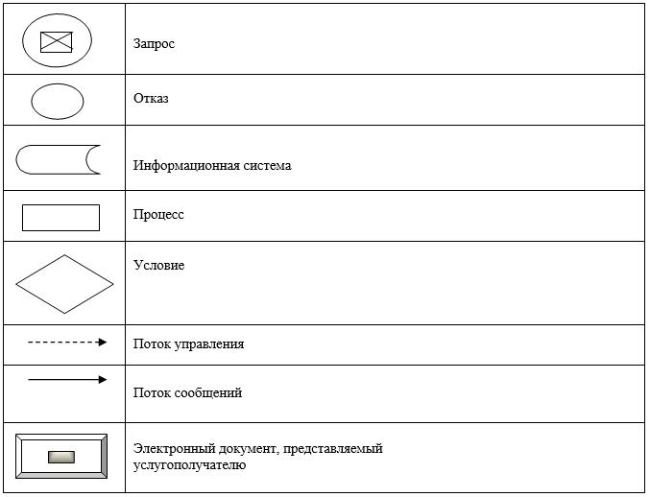

© 2012. РГП на ПХВ «Институт законодательства и правовой информации Республики Казахстан» Министерства юстиции Республики Казахстан

